READING A GARFIELD COMIC STRIP
TO UNDERSTAND SPECIFIC INFORMATION

AUTHOR: Bruno Mello Ferreira - brunomeferreira@gmail.com

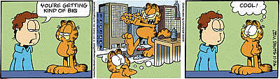
Read the comic strip below and answer the questions in Portuguese.

http://thingamajigblog.blogspot.com.br/2011/12/i-want-to-be-big.html

1. Qual é o comentário que Jon faz para o Garfield?

2. Com base nesse comentário, o que Garfield imagina?

3. Por que Garfield fica tão feliz no final?

4. Com base na expressão de felicidade de Garfield no último quadrinho, o que você acha que pode significar a expressão “COOL!”?

